23/05/2023

DMA Intervju sa Cenosco Croatia d.o.o.
Prisutni:
- Josip Hrvatin, Director of Engineering
- Ivica Petrinić, Engineering Manager
- Valdi Šker, Engineering Manager
- Goran Šepić, Engineering Manager

Osnovni podaci o organizaciji:

Naziv: CENOSCO CROATIA d.o.o. za računalne djelatnosti, trgovinu i usluge
MBS: 02075784
OIB: 37850532434
Datum osnivanja: 2006.
NKD: 6201 - Računalno programiranje;
ESA sektor: S.11003 - Inozemno kontrolirana nefinancijska društva

Financijski podaci 2022(EUR)
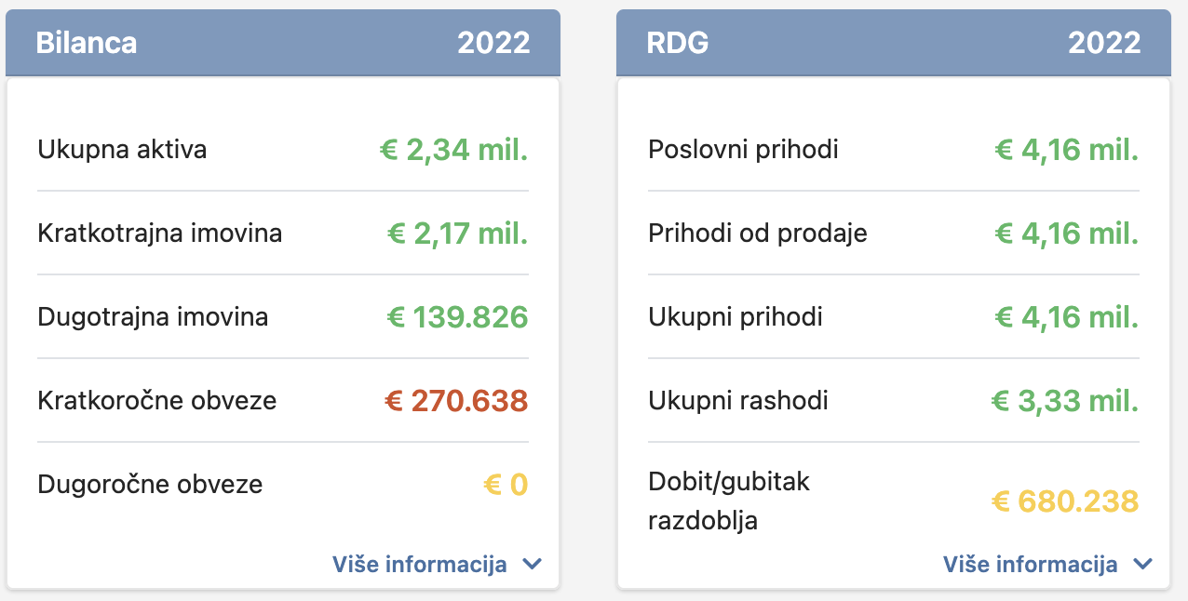

DMA rezultat:
Link??

Potencijalna područja za TBI:

- Poboljšanje proizvoda sa AI komponentama
Ostale bilješke:
- Puno planiraju investirati u infrastrukturu (pravi datacentar), software delivery pipeline prema klijentima, 3 puta godišnje idu major releasovi, većina je na njihovoj infrastrukturi
- Koriste Personio kao HR
- ISO27000, imaju čak i security comitee, na dnevnoj bazi pokušaji napada (razina no USB)
- Imaju digitization team – koristili su puno alata koji nisu bili povezani, brz rast je stvarao probleme, postoji document koji će u fazama implementirati razno razne alate (npr. Peronio, Productive) – glavni u tom timu je financijski director
- Fortinet ruter (otišli sa D-link) – vpn na snzai ZagrebPulaHagRotterdam
- Jako brinu o ljudima, ali su spremni na promjenu
- Imaju tucet klijenata, picky su oko klijenata, ali svejedno idu na Servitisation
- Rizici uvođenja digitalizacije – imaju document – Business Continuity plan (zbog ISO27000)
- Chatbots not interesting (for marketing at least)
- Imaju leveling po svakom zaposleniku / career ladder, radi se 1:1 assesment
- 5 tech leadova – radi interne radionice – npr. Pynosco (radionica Python-a)

